1.3. Dotychczasowe dokonania

1.1.1 Affectiva

Próżno szukać w internecie, a tym bardziej w książkach, aplikacji edukacyjnej rozpoznającej i reagującej na emocje użytkownika. Istnieje wiele pomysłów na takie aplikacje - jak mogłyby wyglądać, jak funkcjonować, w czym pomagać, natomiast brakuje realizacji. Niewątpliwie jest to niedaleka przyszłość, kiedy aplikacje rozpoznające emocje staną się codziennością i będą wszechobecne w naszym życiu. Świadomi są tego światowi giganci branży IT, nad własnymi programami pozwalającymi na czytanie emocji z twarzy pracują już m.in takie uznane firmy jak Microsoft, Facebook czy Dell. ale

Natomiast największym sukcesem komercyjnym do tej pory w zakresie rozpoznawania emocji może się pochwalić firma Affectiva. Najpopularniejszy produkt firmy - Affdex korzysta z najbardziej rozbudowanej na świecie bazy danych emocji, zawierającej ponad 5 millionów sklasyfikowanych wyrazów twarzy. Pozwala to na oszacowanie stanu emocjonalnego użytkownika z 90% skutecznością. Możliwości programu są ogromne - już teraz z powodzeniem wykorzystywany jest m.in w

* marketingu - pozwala na zbadanie reakcji konsumenta na reklame produktu, wykorzystywany np. przez koncern Coca-Cola.
* branży gier komputerowych - jest fundamentalnym elementem gry przygodowej znanej jako "Nevermind".
* analizie wystąpień publicznych - został zastosowany podczas debat politycznych, aby ocenić reakcje odbiorców na przemowy. Jego wyniki umożliwiły oszacować poparcie wyborców dla poszczególnych kandydatów.

Program jest cały czas rozwijany, co pozwala z wielkim optymizmem spoglądać w przyszłość w której możliwość rozpoznania emocji człowieka pomoże aplikacjom jeszcze lepiej dostosować się do profilu, oraz wymagań użytkownika. Szeczególnie obiecująco zapowiada się rozwój w sektorze edukacji. Nic nie stoi na przeszkodzie aby w przyszłości aplikacje stały się nauczycielami, którzy doskonale wiedzą jaki materiał dobrać dla ucznia, wiedzą kiedy uczeń nie rozumie materiału i należy mu go zaprezenować w bardziej przystępny sposób. Rozpoznać że jest znudzony, lub zbyt pobudzony i nie może się odpowiednio skupić, oraz podjąć odpwiednie kroki aby nauka była dla niego przyjemnością, nie karą.

1.1.2 Nevermind

Panuje przekonanie, że w internecie można znaleźć wszystko. I prawdopodobnie tak jest. Chociaż w niektórych przypadkach wybór jest dość ograniczony. Tak jest między innymi z grami komputerowymi , które wykorzystują emocje gracza „tu i teraz” do modyfikacji i personalizacji scenariusza gry. Jedyną jak do tej pory, taką grę pod chwytliwą nazwą „Nevermind” stworzyli w 2015 roku amerykańscy studenci Uniwersytetu Południowej Kalifornii pod kierownictwem Erin Reynolds.



„Nevermind” to pierwszoosobowa przygodówka, utrzymana w klimacie horroru, w której gracz swobodnie się porusza odkrywając wirtualny świat. Aby gra w pełni wykorzystała swój potencjał niezbędne jest posiadanie urządzenia monitorującego pracę serca. Monitorowanie pulsu ma na celu dostosowywanie scenariusza gry. Im szybsze tętno gracza tym bardziej przerażające obrazy ukazują się na ekranie komputera ,a tym samym gra staje się trudniejsza do przejścia. Mechanizm mierzenia pulsu działa w dwie strony. Jeżeli pulsometr odnotuje spadek tętna wirtualny świat staje się przyjemniejszy i łatwiejszy do przejścia. Autorom gry chodziło właśnie o to, aby nauczyć gracza kontrolować swój strach , jego somatyczne objawy i żeby mógł wyćwiczone umiejętności wykorzystać w życiu codziennym.



Zalety gry :

* Zmiana scenariusza gry w zależności od odczuwanych emocji motywuje i podtrzymuje zainteresowanie gracza.
* Gra pozwala na naukę kontrolowania swoich emocji. W pewien sposób zmusza do nauki wytworzenia mechanizmów obniżających somatyczne natężenie objawów strachu.
* Niewątpliwie zaletą jest sama idea pracy nad sobą np. nauka opanowywania nerwów w sytuacjach stresowych i trudnych.
* Z terapeutycznego punktu widzenia , gra może być dobrą alternatywą terapii psychologicznej , zwłaszcza dla osób , które w sytuacjach stresowych nie potrafią radzić sobie z wewnętrznymi przeżyciami.

Wady gry :

* Jest to gra, w której kluczową rolę odgrywa kontrola emocji. Gracz , któremu zależy na odpoczynku i relaksie w wirtualnym świecie zapewne szybko z niej zrezygnuje, gdy zorientuje się ,że aby coś osiągnąć musi najpierw opanować swoje emocje.
* Z punktu technicznego minusem jest obowiązkowe podłączenie do pulsometru. Żeby scenariusz gry zmieniał się adekwatnie do odczuwanych emocji potrzebny jest pomiar i monitorowanie pulsu. Zdecydowanie nie jest to komfortowa sytuacja dla gracza kiedy podczas emocjonującej rozgrywki musi uważać na dodatkowy sprzęt.

1.1.3 Platformy e-learningowe

E-learning można śmiało określić mianem e-edukacji. Zwrot ten na stałe zagościł w polskim słownictwie i to nie bez powodu. E - learning to termin odnoszący się do sposobu kształcenia, w którym wykorzystuje się wszystkie dostępne media elektroniczne tj : Internet, przekazy satelitarne, telewizję interaktywną, taśmy audio i wideo. E- edukacja kojarzona jest z tą formą nauki , w której brak jest fizycznego kontaktu z nauczycielem. Stroną przekazującą i sprawdzającą wiedzę jest komputer. E - learning jest kompromisem w relacji uczeń - nauczyciel. W tej nowoczesnej diadzie to uczeń decyduje czego chce się uczyć, ile czasu na to poświęca oraz w jakiej formie chce przyswajać potrzebną mu wiedzę.

Zalety E-learningu :

* Model tej nauki jest bardzo wygodny. Pozwala na likwidowanie barier terytorialnych. Użytkownik platformy może wybrać sobie jakikolwiek kurs na świecie bez konieczności przemierzania setek i tysięcy kilometrów.
* Szkolenia internetowe kuszą ceną, są tańsze ponieważ może w nich uczestniczyć nieograniczona ilość osób. Tym samym firmy szkoleniowe eliminują dodatkowe koszta tj : wynajmem dużych sal konferencyjnych, poczęstunek dla uczestników, honorarium dla trenera/specjalisty itd. Dzięki takim zabiegom właściciele platform szkoleniowych mogą pozwolić sobie na obniżenie cen względem konkurencji, która prowadzi tradycyjne szkolenia.
* Skoro była mowa o oszczędności pieniędzy należy również wspomnieć o oszczędności czasu. Szkolenia internetowe umożliwiają uczestnikom odbywanie szkoleń w dogodnym dla nich momencie. Nie ma potrzeby odrywania się od swoich codziennych obowiązków, zwalniania z pracy, bądź reorganizacji życia domowników.

Wady E-learningu :

* Zdecydowaną wadą jest monotonność, powtarzalność, która sprawia że uczestnik szybciej odczuwa zmęcznie, przez co mniej skupia się na osiągnięciu celu, jakim jest przyswojenie wiedzy.
* Brak fabuły, czynnika który sprawi że uczeń z zapałem będzie przechodził kolejne etapy kursu.
* Platforma e-learningowa nie widzi w jakim stanie emocjonalnym jest użytkownik, więc nie jest w stanie odpowiednio zareagować - zmienić materiał na łatwiejszy bądź trudniejszy. Przyciągnąć jego uwagę kiedy jest rozkojarzany. W tym zakresie istnieje jeszcze sporo do poprawienia.
* Często niedoceniani przez uczniów nauczyciele, odgrywają przeolbrzymią role w edukacji. Motywują, tłumaczą, pomagają w rozwiazaniu problemów - są mentorami. Jeszcze bardzo daleka droga aby komputer był w stanie ich zastąpić. Uczeń który w żaden sposób nie jest motywowany i rozliczany z powierzonego mu zadania, nie rozwinie się w optymalnym tempie.

Jedną z popularniejszych platform e-learningowych dla stawiających pierwsze kroki programistów webowych jest CodeAcademy. Oferuje różnorodne, darmowe kursy w których użytkownik ma możliwość interaktywnego programowania - w jednej części ekranu wprowadza kod, natomiast obok pojawia się równocześnie jego wynik, często w formie graficznej.

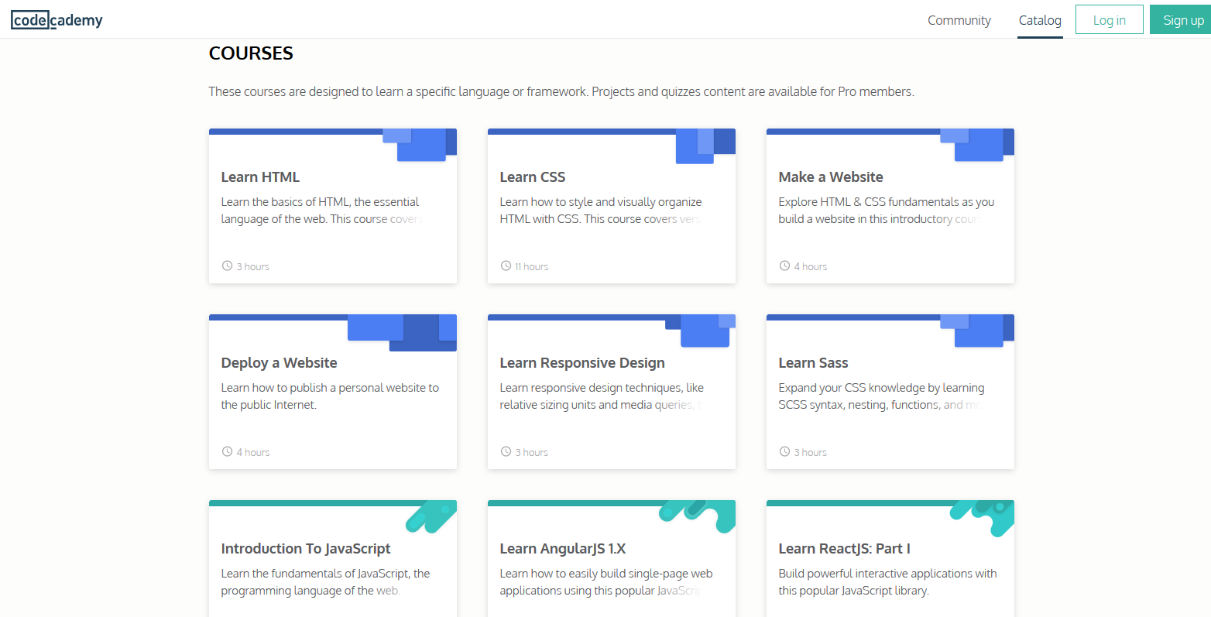

Rys. Przykładowe kursy platformy CodeAcademy

cdn.

Linki:

https://www.affectiva.com/

http://www.wysokieobcasy.pl/wysokie-obcasy/1,100865,19509831,wymyslila-program-ktory-potrafi-odczytac-ludzkie-emocje.html

https://en.wikipedia.org/wiki/Affectiva

https://www.codecademy.com/